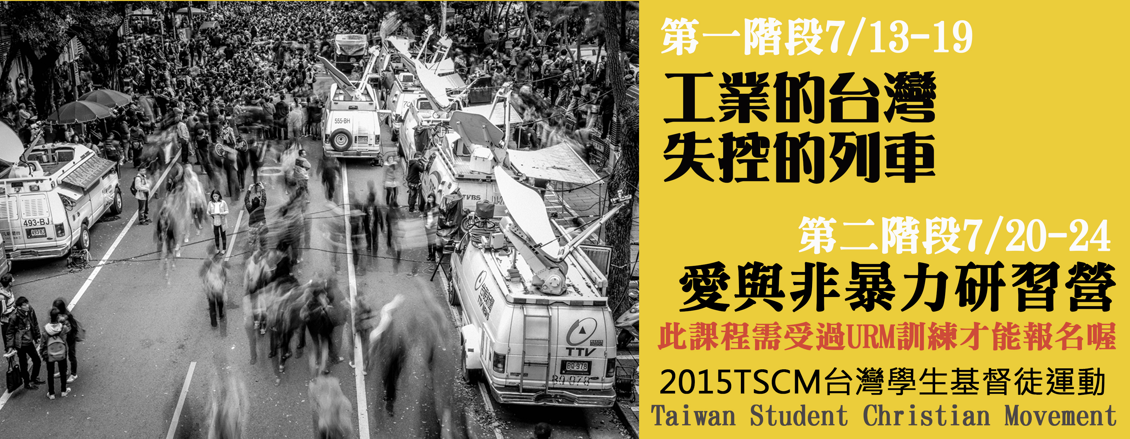
【2015年TSCM台灣學生基督徒運動—台灣的工業，失控的列車】
簡章資料

- 活動時間：
￭第一階段：2015/7/13-19《URM初級班》
￭第二階段：2015/7/20-24《愛與非暴力研習營》
二、活動地點：台南麻豆真理大學/白宮會館
三、學員總人數： 60人
四、參與對象：大專青年、對此議題有興趣的社會人士、香港SCM、韓國KSCF
五、報名費用：
￭URM初級班--3,000元
￭愛與非暴力研習營--2,500元
￭兩梯課程皆參與--4,000元
六、報名時間：即日起至6/24(三)中午12:00
七、訓練內容：
￭URM基礎工具訓練。
￭香港、韓國、台灣近年工安議題分享。
￭台灣工安議題訪視（高雄）。
八、邀請講師：
￭URM初級班講師：台南富強長老教會-蔡政道牧師
￭愛與非暴力研習營：賴怡忠老師、王昭文老師、蔡丁貴老師
九、報名流程：
￭報名及繳費完成時間：即日起～6/24(三)中午12:00，名額60人，額滿為止(以郵戳為憑)。
￭報名及繳費登入方式：一律採網路報名
1.上網登入報名並填寫完整資料，網址：http://highedu.pct.org.tw（網頁右方）。
2.至郵局匯款報名費2000元(訂金)，餘額至活動現場報到時繳交。
（劃撥帳號：「19566285」，戶名：「財團法人台灣基督長老教會宣教基金會」）
(1)劃撥時請於備註欄註明「報名2015年TSCM」、「報名者姓名」。
(2)同團體者建議一起劃撥總報名費，若是要分開收據，請特別註明大名。
3.請回網路報名頁面，點選「繳費資訊-填寫」，登入已報名者身分證及生日，將劃撥資訊填寫完
整，登入完畢後，即完成報名手續，保留名額。(網路報名後且繳費登入成功才算完成喔!!)
※若報名程序上有任何疑問，請洽總會大專朱思恩姊妹(02)2362-5282#410，highedu@mail.pct.org.tw。
活動行程表(大會有權依現場狀況做行程上的調整)
 | 7/13（一） | 7/14（二） | 7/15（三） | 7/16（四） | 7/17（五） | 7/18（六） | 7/19（日） | 7/20（一） | 7/21（二） | 7/22（三） | 7/23（四） | 7/24（五）
8:00~8:30 | 起程 | 早餐
8:30~9:00 |  | 晨禱
9:00~12:00 |  | 訪視 | 分組 | 課程 | 課程 | 課程 | 主日禮拜 |  | 非暴力行動的定義及  基本原則 | 非暴力行動的紀律 | 非暴力行動  實際演練(一) | 總結評估  閉會禮拜
12:00~14:00 | 第一梯  報到 | 午餐 |  |  |  |  |  | 第二梯  報到 | 午餐
14:00~15:00 | 開會禮拜 | 訪視 | 專題一 | 專題二 | 課程 |  | 第一梯  回程 | 開會禮拜 | 非暴力行動前的預備工作 | 統治者的權力與方法 | 非暴力行動實際演練(二)  ～ 糾察隊 | 回程
15:00~18:00 | 彼此認識 |  |  |  |  |  |  | 專題一 &分組討論
18:00~19:00 | 晚餐
19:00~21:00 | 議題分享 | 活動 | 活動 | 活動 | 文化  之夜 | 獻心會  &  回饋分享 |  | 專題二 &分組討論 | 遊戲一 | 遊戲二 | 獻心會
21:00~21:30 | 晚禱、分享
21:30 | 休息、資料整理
第一階段(7/13-19)TSCM初級班
第二階段(7/20-24)愛與非暴力研習營

